2025年1月浙江省普通高校招生选考科目考试
地理
姓名____准考证号____
本试题卷分选择题和非选择题两部分，共8页，满分100分，考试时间90分钟。
考生注意：
1．答题前，请务必将直接的姓名、准考证号用黑色字迹的签字笔或钢笔分别填写在试题卷河答题纸规定的位置上。
2．答题时，请按照答题纸上“注意事项”的要求，在答题纸相应的位置上规范作答，在本试题卷上的作答一律无效。
选择题部分
一、选择题（本大题共25小题，每小题2分，共50分。每小题列出的四个备选项中只有一个是符合题目要求的，不选、多选、错选均不得分）
碳中和背景下，发展海上风电成为全球共识。各国政府对海上风电产业，往往通过政策激励和引领，不断提高其经济性，实现快速发展。2021年我国海上风电新增装机容量位居世界第一。完成下面小题。
1. 近年来，我国海上风电装机容量快速增长的主要原因是（ ）
A. 风能清洁 B. 国家政策支持 C. 风能可再生 D. 市场需求增加
2. 海上风电在我国总发电量中占比低，是因为（ ）
①产业发展起步晚②海上可利用空间小③能源消费总量大④海上风能资源匮乏
A. ①③ B. ①④ C. ②③ D. ②④
【答案】1. B 2. A
【解析】
【1题详解】
材料中提到“各国政府对海上风电产业，往往通过政策激励和引领，不断提高其经济性，实现发展”，2021年我国海上风电新增装机容量位居世界第一，说明国家政策支持对海上风电装机容量的快速增长起到了关键作用，B正确；风能清洁、可再生确实是风能的优点，清洁、可再生能源有多种，这些特性不是海上风电装机容量快速增长的原因，AC错误；市场需求增加是一个影响因素，相比之下，政策支持对产业发展的推动作用更为直接和关键，D错误。故选B。
【2题详解】
我国海上风电产业发展起步晚，在技术、规模等方面的积累相对较少，所以在总发电量中占比低，①正确；我国海域面积广阔，海上可利用空间大，②错误；我国能源消费总量大，海上风电装机容量即使快速增长，但由于能源消费总量庞大，所以在总发电量中占比仍然较低，③正确；海上风能资源丰富，④错误。综上所述，A正确，排除BCD。故选A。
【点睛】风能资源开发包括陆上风电和海上风电，开发风电资源对我国生态、环境及能源安全具有重要意义。 海上风电工程复杂，运行环境恶劣，施工难度大，技术要求高。但海上风电具有风速平稳、装机容量大和占地小的优势。
下图为某地地质剖面图，图中出露岩层经历了晚古生代的泥盆纪、石炭纪、二叠纪和中生代的三叠纪、侏罗纪、白垩纪等地质时期的变迁。完成下面小题。
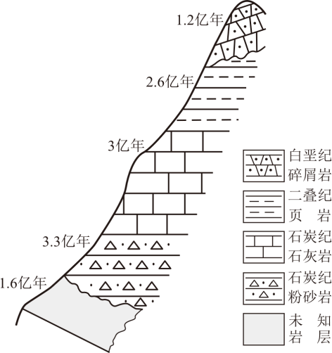
3. 图示石灰岩形成时期（ ）
A. 爬行动物盛行 B. 被子植物兴盛 C. 蕨类植物繁盛 D. 三叶虫开始出现
4. 图中未知岩层可能是（ ）
A. 泥盆纪砂砾岩 B. 石炭纪粉砂岩 C. 二叠纪砂页岩 D. 侏罗纪花岗岩
【答案】3. C 4. D
【解析】
【3题详解】
据图可知，石灰岩形成于距今3亿年的石炭纪，属于晚古生代时期，蕨类植物繁盛，C正确；爬行动物在中生代盛行，被子植物兴盛于新生代，三叶虫开始出现于早古生代的寒武纪，排除ABD。故选C。
【4题详解】
据图结合可知，未知岩层形成时间距今1.6亿年，从时间上看，介于2.6亿年形成的古生代二叠纪页岩与1.2亿年的中生代白垩纪碎屑岩之间，可能为中生代侏罗纪花岗岩，D正确；根据材料可知，泥盆纪、石炭纪、二叠纪均属于古生代，时间早于1.6亿年，排除ABC。故选D。
【点睛】中生代生物界事件：植物界：被称为裸子植物时代；在早白垩世晚期，出现被子植物，并在晚白垩世取代裸子植物的统治地位。因此植物界比动物界提前半个纪进入新生代；脊椎动物界：被称为爬行动物时代；出现鸟类；晚三叠世还出现从爬行动物到哺乳动物的过渡类型。
马铃薯具有耐旱、耐寒和耐瘠的习性。将马铃薯列为主粮有利于保障我国粮食安全。下表为2021年世界部分国家马铃薯单产比较表。完成下面小题。
国家 | 科威特 | 新西兰 | 美国 | 爱尔兰 | 德国 | 中国 | 世界平均
单产（吨/公顷） | 51.9 | 50.8 | 49.1 | 456 | 43.8 | 16.3 | 20.7

5. 为提高我国马铃薯单产，下列因素中贡献最大的是（ ）
A. 科学技术 B. 播种面积 C. 劳动力数量 D. 复种指数
6. 未来马铃薯在保障我国粮食安全方面可以发挥重要作用，原因是（ ）
①易保鲜储存②增产潜力大③环境适应能力强④符合大众饮食习惯
A. ①③ B. ①④ C. ②③ D. ②④
【答案】5. A 6. C
【解析】
【5题详解】
联系已学可知，我国致力于农业科技发展，通过培育优良品种、改进种植技术、采用先进的灌溉与施肥技术等科学手段，可以有效提高马铃薯的单产，对提高我国马铃薯单产贡献最大，A正确；播种面积的变化影响的是总产量，而非单产，B错误；传统农业时期，通过大量劳动力的精耕细作可以提高单产，但随着农业现代化发展，劳动力数量对单产的影响较小，C错误；复种指数主要影响的是一年内农作物收获的次数，进而影响总产量，对单产提升贡献不大，D错误。故选A。
【6题详解】
从表格数据看，我国马铃薯单产低于世界平均水平，所以增产潜力大，②正确；材料中提到马铃薯具有耐旱、耐寒和耐瘠的习性，说明其环境适应能力强，在一些其他作物难以生长的地区也能种植，从而增加粮食供给，保障粮食安全，③正确；马铃薯不易保鲜储存，①错误；马铃薯在我国并非像水稻、小麦那样符合大众饮食习惯，④错误。综上所述，C正确，排除ABD。故选C。
【点睛】推进马铃薯主粮化有利于保障我国的粮食安全，马铃薯单产高，增加粮食产量潜力大，可增加我国粮食供给数量；马铃薯富含淀粉、登白质、氨基酸及多种维生素、矿物质，营养丰富，且脂肪含量低，有利于改善我国居民的膳食结构；马铃薯易种、耐寒、耐旱、耐贫瘠占用优质耕地少，不与其他主粮争地抢水，有利于集约利用耕地资源和水资源。
岩溶作用化学方程式为CaCO₃+CO₂+H₂O=Ca（HCO₃）₂。下图为某地喀斯特地貌景观照片。完成下面小题。
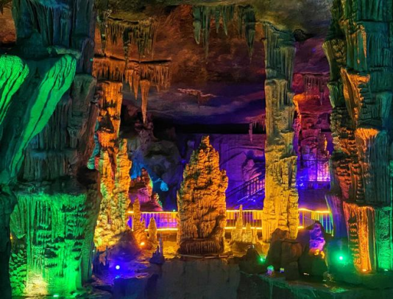
7. 喀斯特洞穴形成过程主要是（ ）
A. 风化，释放CO₂ B. 溶蚀，吸收CO₂
C. 搬运，释放CO₂ D. 沉积，吸收CO₂
8. 与钟乳石形成机制相同的是（ ）
A. 珊瑚礁 B. 玄武岩 C. 大理岩 D. 生物化石
【答案】7. B 8. A
【解析】
【7题详解】
根据材料可知，岩溶作用化学方程式为CaCO₃+CO₂+H₂O=Ca（HCO₃）₂。喀斯特洞穴是可溶性岩石在含有CO₂的水的溶蚀作用下形成的。从化学方程式可知，该过程中CO₂参与反应被吸收，溶蚀作用使岩石逐渐溶解形成洞穴，B正确；风化作用主要是使岩石破碎等物理变化，搬运作用是指将风化、侵蚀的产物移动的过程，沉积作用是物质堆积的过程，都不会释放或吸收CO₂，排除ACD。故选B。
【8题详解】
钟乳石是在喀斯特地貌的溶洞中，富含碳酸氢钙Ca（HCO₃）₂的水由溶洞洞顶渗出，由于压力减小或温度升高，CO₂溢出，碳酸钙（CaCO_{3）}沉淀出来形成石钟乳。珊瑚礁是由珊瑚虫的遗骸堆积形成，珊瑚虫分泌碳酸钙形成外壳，大量珊瑚虫外壳堆积形成珊瑚礁，也是碳酸钙的沉积过程，与钟乳石形成机制相同，A正确；玄武岩是岩浆喷出地表冷却凝固形成的岩浆岩，大理岩是石灰岩在高温高压下变质形成的变质岩，生物化石是生物遗体或遗迹被掩埋后经过漫长地质作用形成的，均与钟乳石形成机制差异较大，排除BCD。故选A。
【点睛】喀斯特地貌形成为可溶性岩石分布地区地下水长期溶蚀的结果。这种现象在南欧亚德利亚海岸的喀斯特高原上最为典型，所以常把石灰岩地区的这种地形笼统地称之喀斯特地貌。
我国某都市圈2020年0~14岁、15~64岁和65岁及以上各年龄段人口比重分别比全国平均水平低6.33、高4.42、高1.91个百分点。下图为该都市圈2000年、2010年和2020年人口密度随圈层变化图。完成下面小题。
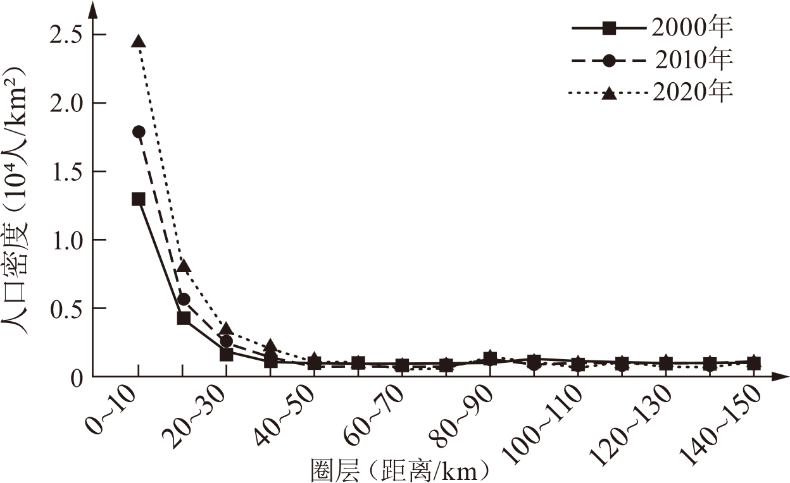
9. 20年来，该都市圈人口增长主要来自（ ）
①劳动年龄人口②老年人③政策性人口集聚④自发性人口集聚
A. ①③ B. ①④ C. ②③ D. ②④
10. 20年来，该都市圈0~50千米范围内人口密度增长迅速，反映出（ ）
A. 人均居住用地扩大 B. 土地人口承载力提高
C. 生态环境质量较优 D. 公共服务集聚效应强
11. 该都市核心圈交通布局形态为“环形十放射状”的主要目的是（ ）
A. 引导人口向交通沿线分布 B. 促进物流功能向市郊聚集
C. 吸引服务业沿交通线布局 D. 构建方便快捷的通勤网络
【答案】9. B 10. D 11. D
【解析】
【9题详解】
根据材料可知，该都市圈2020年0 - 14岁比全国平均水平低6.33个百分点，15 - 64岁高4.42个百分点，65岁及以上高1.91个百分点。 15 - 64岁为劳动年龄人口，其比重高于全国平均水平，说明劳动年龄人口增长，所以该都市圈人口增长有来自劳动年龄人口，①正确；老年人口多为本地人口，老年人口增多对该都市圈20年来人口增长影响不大，②错误；从我国大都市圈发展规律看，这种迁入主要是市场驱动的自发性流动，并不是政策性人口集聚，③错误；都市圈因经济发展水平较高，就业机会多，会吸引大量劳动力自发流入，以寻求更好的发展机会，所以自发性人口集聚可能是人口增长原因之一，④正确。综上所述，B正确，排除ACD。故选B。
【10题详解】
在都市圈中，0 - 50千米范围内往往是城市核心区域附近，公共服务如教育、医疗、商业等资源集中，会吸引大量人口集聚，导致人口密度增长迅速，D正确；人口密度增长迅速，一般意味着单位面积内人口增多，与人均居住用地扩大相悖，A错误；土地人口承载力主要受资源、科技等多种因素影响，仅从人口密度增长迅速不能直接得出土地人口承载力提高，B错误；材料中没有关于该都市圈生态环境质量的相关表述，无法得出该结论，C错误。故选D。
【11题详解】
“环形 + 放射状”的交通布局可以使城市各个区域之间联系更便捷，便于人们在城市不同区域工作和生活之间的通勤，构建方便快捷的通勤网络，D正确；交通布局主要目的不是单纯引导人口向交通沿线分布，而是为了满足人们的出行等需求，A错误；“环形 + 放射状”交通布局主要是为了城市内部及对外联系便捷，并非单纯促进物流功能向市郊聚集，B错误；虽然交通便利会对服务业布局有影响，但这不是交通布局的主要目的，C错误。故选D。
【点睛】影响人口分布的主要因素有自然因素和社会因素。地球上的人口分布是人类改造、利用自然，与自然界发生联系和相互作用的产物，人口的分布受自然条件和自然资源的强烈制约，气候适宜、土壤肥沃、资源丰富、交通便利的地区往往成为人口密集地区。尽管自然条件是人类赖以生存的基础，人口的分布或多或少打上自然因素的烙印，但是，自然界只是为地球上的人口分布提供了可能性，社会生产方式才是实现这种可能性的决定性因素。
北京时间2024年11月11日0时49分，古巴南部海域（19.8°N，77.0°W）发生6.8级地震，震源深度20千米。完成下面小题。
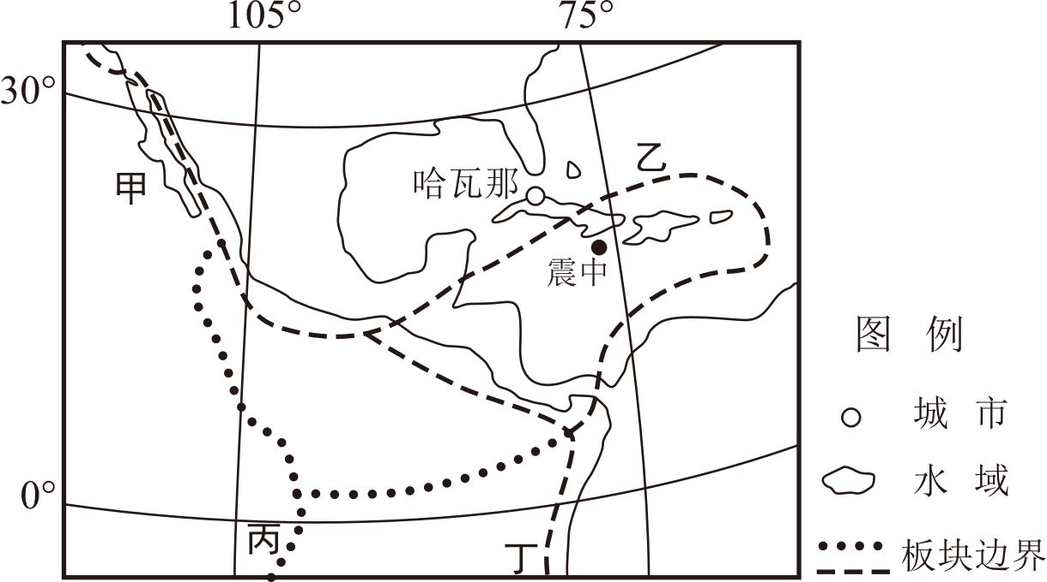
12. 此次地震（ ）
A. 震中位于大西洋中脊 B. 附近为板块消亡边界
C. 震源位于太平洋板块 D. 引发海啸危及哈瓦那
13. 甲、乙、丙、丁四地海底岩石年龄最小的是（ ）
A. 甲 B. 乙 C. 丙 D. 丁
14. 甲、乙、丙、丁四地表层海水性质比较，正确的是（ ）
A. 海水盐度：甲>乙 B. 海水温度：甲>乙
C. 海水盐度：乙>丙 D. 海水密度：丙>丁
【答案】12. B 13. C 14. C
【解析】
【12题详解】
读图联系已学可知，美洲大陆西部的板块边界为消亡边界，古巴南部海域附近的板块边界图例与美洲大陆西部的板块边界图例一致，故此次地震附近为板块消亡边界，板块相互挤压碰撞容易引发地震，B正确；大西洋中脊为板块的生长边界，A错误；该区域位于美洲板块，并非太平洋板块，C错误；震中与哈瓦那分属同一岛屿两侧，受岛屿的阻挡，海啸不一定会危及哈瓦那，D错误。故选B。
【13题详解】
一般来说，板块生长边界，由于板块张裂，地幔物质从海底裂隙处涌出形成新的海底岩石，离生长边界越近，岩石年龄越小。承接上一题分析可知，虚线图例表示消亡边界，点线图例表示生长边界，图中甲、乙、丁均位于板块消亡边界附近，只有丙位于板块生长边界附近，故丙处海底岩石年龄最小，C正确，排除ABD。故选C。
【14题详解】
读图可知，甲乙地纬度相差不大，甲处寒流经过，乙处暖流经过，所以海水温度甲＜乙，B错误；甲处寒流影响，水温低、蒸发弱，盐度降低，乙处暖流影响，水温高、蒸发旺盛，盐度升高，所以海水盐度甲＜乙，A错误；全球大洋表层海水在副热带海区盐度最高，从副热带海区向低纬度和高纬度海区递减，乙离副热带海区更近，丙位于赤道附近，海水盐度乙>丙，C正确；丙丁的纬度相差不大，丁受寒流影响，海水温度更低、密度更大，丙受暖流影响，海水温度更高，密度更小，所以海水密度丙＜丁，D错误。故选C。
【点睛】全球大洋表层海水：副热带海区盐度最高，从副热带海区向低纬度和高纬度海区递减。 海水温度一般从低纬度向高纬度递减。 海水密度由赤道向两极递增。
下图1为南极洲某冰架30多年来面积变化遥感监测图。完成下面小题。
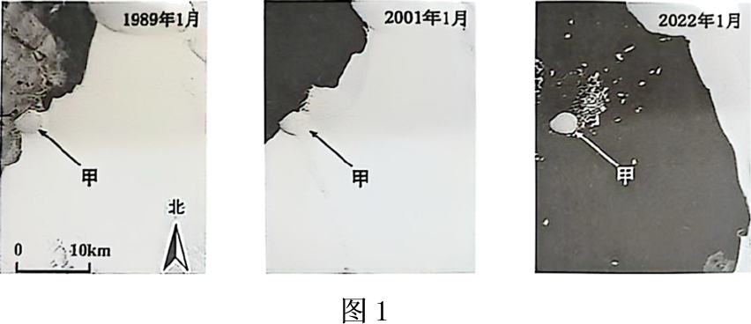
15. 该冰架面积变化体现全球气候变化，引发（ ）
A. 北极航道通航能力提升 B. 青藏高原湖泊面积缩小
C. 我国冬小麦北界向南移 D. 我国西北高山雪线下降
16. 下列利用遥感技术监测的项目中，可确定甲为岛礁而非浮冰的是（ ）
A. 激光雷达遥感探测冰面起伏 B. 热红外遥感获取海表温度分布
C. 微波遥感探测水下三维地形 D. 可见光遥感获取冰面面积大小
17. 图2（左）所示的海拔高度变化剖面线，对应图2（右）中的（ ）
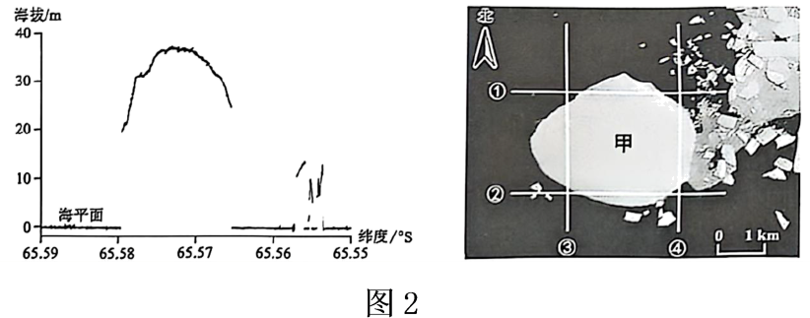
A. ① B. ② C. ③ D. ④
【答案】15. A 16. C 17. D
【解析】
【15题详解】
从冰架面积变化遥感监测图可知，冰架面积在缩小，这体现了全球气候变暖的趋势。全球气候变暖，北极地区气温升高，冰川融化，使得北极航道通航能力提升，A正确；全球气候变暖，青藏高原地区气温升高，高山冰雪融水增多，短时间内湖泊面积会扩大，B错误；我国冬小麦北界会因气候变暖而向北移，西北高山雪线会因气温升高而上升，CD错误。故选A。
【16题详解】
激光雷达遥感探测冰面起伏，岛礁和浮冰都能呈现出一定的冰面起伏情况，无法据此确定甲为岛礁而非浮冰，A错误；热红外遥感获取海表温度分布，岛礁和浮冰反射率大、温度接近，无法分出甲是岛礁还是浮冰，B错误；微波遥感探测水下三维地形，浮冰漂浮在海面上，因此能区分出甲是岛礁还是浮冰，C正确；可见光遥感获取冰面面积大小，岛礁和浮冰都能测量出面积大小，无法区分两者，D错误。故选C。
【17题详解】
读图2可知，横坐标表示纬度，该剖面线纬度不同，应表示沿经线绘制，排除AB；④剖面线距大陆更近，往北纬度更低，剖面线经过海面浮冰，地表呈面出一定的起伏变化，与剖面线信息一致，D正确；③剖面线只经过甲岛，海面无浮冰，在65.55°S-65.56°之间应无地表起伏变化，排除C。故选D。
【点睛】遥感技术（RS）是利用一定的技术设备和系统，在远离被测目标的位置上对被测目标的电磁波特征进行测量、记录与分析的技术。
俄罗斯矿产资源丰富。随着工业生产的发展，俄罗斯对某些特定矿产的需求增加，前苏联时期发现和勘探的矿产储量即将耗尽，矿产进口又因西方国家的经济制裁受到威胁，为此更新了战略性矿产资源清单。下图为俄罗斯战略性矿产资源清单变化示意图。完成下面小题。
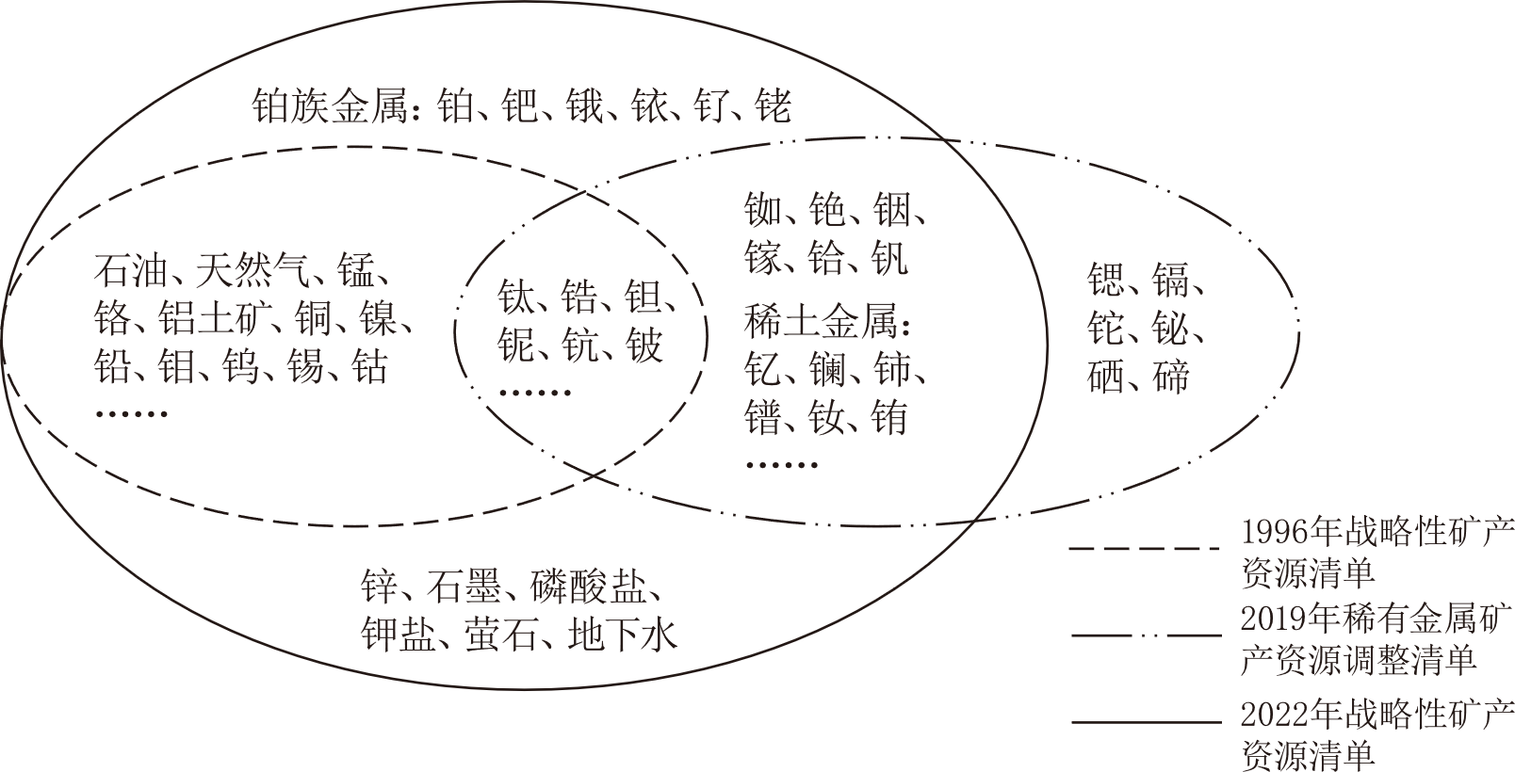
18. 俄罗斯增加战略性矿产资源种类的主要目的是（ ）
A. 促进高科技产业转型升级 B. 提高战略性矿产资源利用率
C. 限制战略性矿产资源出口 D. 提升在全球供应链中的地位
19. 俄罗斯更新其战略性矿产资源清单产生的最主要影响是（ ）
A. 限制外国资本进入战略性矿产领域 B. 推动战略性矿产国际合作
C. 刺激国内战略性矿产的勘探与开采 D. 增加战略性矿产资源储备
【答案】18. D 19. C
【解析】
【18题详解】
根据材料可知，俄罗斯对某些特定矿产的需求增加，又面临矿产储量即将耗尽和进口受制裁威胁的情况，增加战略性矿产资源种类，有助于保障自身矿产资源的供应安全，减少对外部供应的依赖，从而提升在全球供应链中的地位，D正确；促进高科技产业转型升级通常需要多方面因素共同作用，如科研投入、人才培养、政策支持等，仅增加战略性矿产资源种类并不能促进高科技产业转型升级，A错误；提高战略性矿产资源利用率更多依赖于技术创新、管理水平提升等措施，而非单纯增加资源种类，B错误；材料中没有体现出增加种类是为了限制战略性矿产资源出口，C错误。故选D。
【19题详解】
由于面临矿产储量即将耗尽等问题，更新战略性矿产资源清单，会刺激国内对这些战略性矿产的勘探与开采，以保障自身矿产需求，C正确；更新矿产资源清单本身并不意味着限制外资进入，A错误；更新清单主要目的通常是先着眼于国内对资源的管理和利用，而不是直接为了推动国际合作，虽然可能在一定程度上会对国际合作产生影响，但不是最主要影响，B错误；更新清单不一定就直接导致增加储备和开采，还需要综合考虑资源状况、市场需求、环境等多方面因素，D错误。故选C。
【点睛】保障资源安全的主要途径：增加资源供给和保障能力，节约和优化资源利用，规避衍生安全风险。
生活圈是由满足日常生活需求的各类服务活动所构成的空间范围，根据居民到服务设施出行时间的长短可划分不同等级。近年来，我国开展生活圈规划建设以提升居民生活品质。下图为三个等级生活圈示意图。完成下面小题。
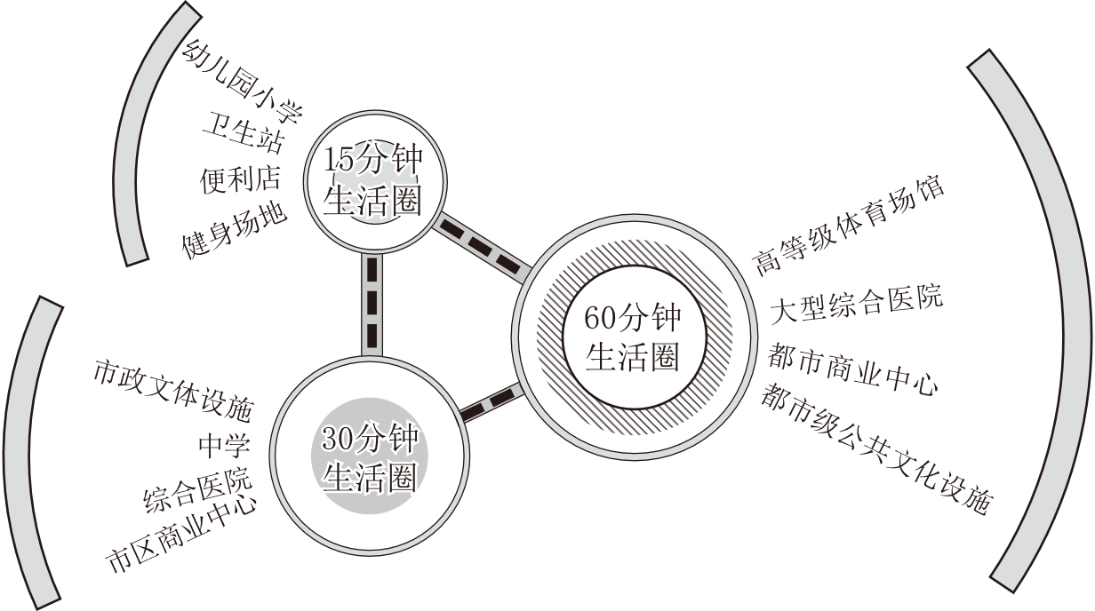
20. 生活圈等级越高（ ）
A. 服务设施的规模越小 B. 居民出行距离越长
C. 服务设施分布越均匀 D. 居民出行频率越高
21. 不同等级生活圈建设，可以（ ）
①促进城市功能分区②提高15分钟生活圈服务设施等级
③缓解城市交通拥堵④减轻60分钟生活圈服务设施压力
A. ①② B. ①④ C. ②③ D. ③④
【答案】20. B 21. D
【解析】
【20题详解】
据图可知，60分钟生活圈里的都市商业中心、大型综合医院等，居民去这些地方通常比去15分钟生活圈里的便利店、幼儿园距离更远，故生活圈等级越高，其覆盖范围越大，居民为获取相应服务出行距离也就越长，B正确；通常生活圈等级越高，服务设施的规模越大，居民使用频率相对较低，比如型综合医院、都市商业中心等设施规模明显大于卫生站、便利店，居民前往的频率低，AD错误；高等级生活圈服务设施数量相对少，考虑交通、人流量等因素，其分布并不均匀，C错误。故选B。
【21题详解】
据图可知，三个等级生活圈内包含了不同的功能活动，不会促使同类功能活动集聚形成城市功能分区，①错误；15分钟生活圈主要满足居民基本日常需求，有其自身定位和功能，提高15分钟生活圈服务设施等级会导致城市公共资源的浪费，②错误；不同等级生活圈建设，使得居民在较小范围内就能满足多数日常需求，减少了远距离出行，有利于缓解城市交通拥堵，③正确；不同等级生活圈分工不同，15分钟、30分钟生活圈能满足居民部分日常需求，减少居民对60分钟生活圈高等级服务设施不必要的依赖，从而减轻60分钟生活圈服务设施压力，④正确。综上所述，D正确，排除ABC。故选D。
【点睛】城市功能区，指城市内部各功能活动的分布空间及其相应产生的小区分异。它受自然、经济、历史、社会等众多因素的影响，随着城市的发展而形成、发展、现代城市根据各功能对环境、社会、技术经济等条件的要求，为避免工业生产、交通运输和居民生活相互干扰，为有利于生产和环境保护，并合理利用土地和自然条件，将城市按一定功能划分为若干功能区。
下图为北半球某地某时刻海平面等压线图（单位hPa）。完成下面小题。
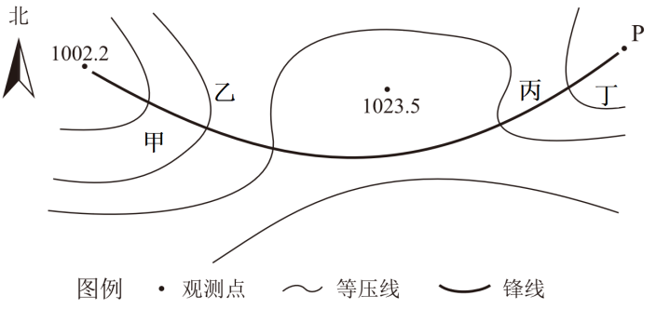
22. 图中等压距和P地气压值（单位hPa）可能是（ ）
A. 5.0、1012 B. 7.5、1008 C. 5.0、1027 D. 7.5、1030
23. 甲、乙、丙、丁四地气象要素的垂直变化，可能出现的是（ ）
A. 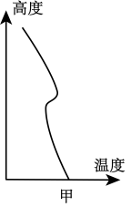 B. 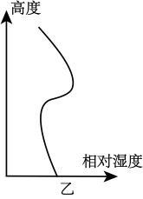
C. 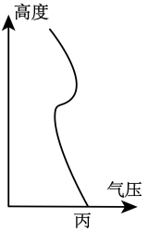 D. 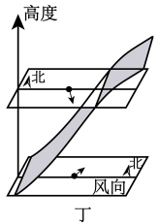
【答案】22. B 23. B
【解析】
【22题详解】
读图，等压线图中锋线往往与低压槽结合在一起，由此可知图中沿锋线从西往东气压先增后减，由等压线形态可知，1023.5hPa位于高压脊位置，故已知点1002.2hPa和1023.5hPa之间气压递增，有三条等压线，由此可计算出等压距为7.5hPa，排除AC；P地相邻等压线为1015hPa，P气压更低，为1007.5—1015hPa。结合选项可知，P点气压可能为1008hPa，B正确，排除D。故选B。
【23题详解】
由上题分析可知，图中西侧为低压中心，甲乙之间锋线位于该低压中心右侧低压槽，北半球该锋线按逆时针方向向北移动，为暖锋，甲位于暖锋锋后受单一暖气压控制，气温随海拔升高递减，A错误；乙位于暖锋锋前，锋面下方相对湿度垂直差异不大，锋面上方暖气团抬升相对湿度迅速增大成云致雨，云层上方由于水汽减少相对湿度垂直递减，B正确；同理图中东侧为低压中心，丙丁之间锋线位于该低压中心左侧低压槽，北半球该锋线按逆时针方向向东南移动，为冷锋，丙位于冷锋锋后，锋面下方冷空气挤压气压升高，锋面上方暖气团被迫抬升气压升高，C错误；丁位于冷锋锋前，近地面水平气压梯度力由南指向北，受地转偏向力及摩擦力的共同作用下向右偏转成西南风，随着海拔升高，摩擦力减少，逐渐偏转成偏西风，D错误。故选B。
【点睛】锋面一般形成于地面气旋的低压槽中，锋线与槽线重合。气旋西部、西南部是冷锋，气旋东部、东南部是暖锋。
甲、乙两地天文爱好者进行太阳高度观测。具体做法：在平坦地面上方水平放置一块有一个小孔的遮光板，太阳光透过小孔投影到地面上，形成较清晰的太阳投影。下图为两地天文爱好者在两分、两至日正午时刻，在同高度用相同遮光板观测到的太阳影像地面投影。完成下面小题。
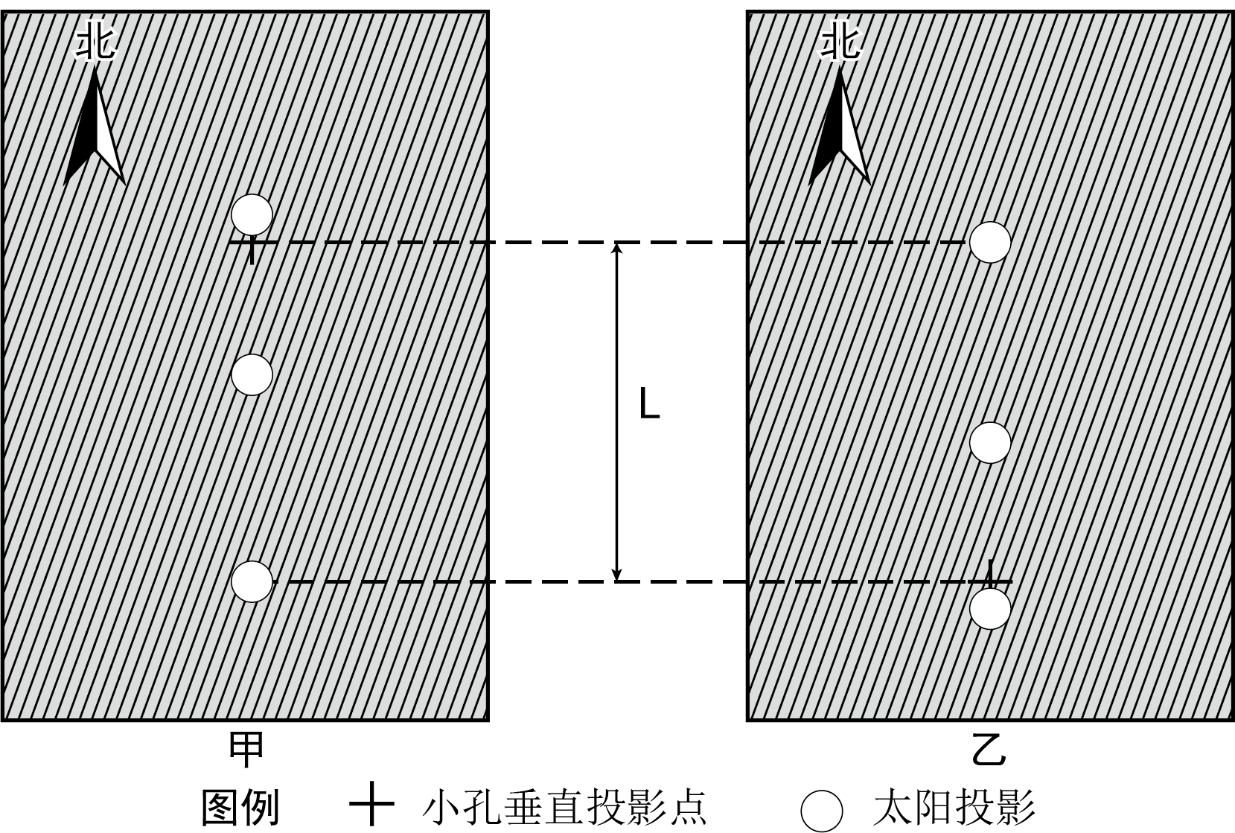
24. 若冬至日，甲、乙两地日落时世界时相同，则甲位于乙的（ ）
A. 东南 B. 东北 C. 西北 D. 西南
25. 两地正午太阳高度之差（△h）年变化有可能的是（ ）
A. 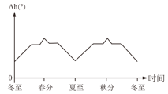 B. 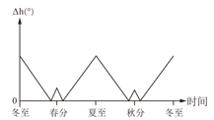
C 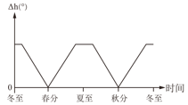 D. 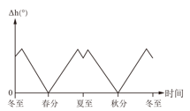
【答案】24. A 25. C
【解析】
【24题详解】
读图，甲图中两至两分日有三天正午太阳投影在小孔垂直投影点的南侧，一天在其北侧，说明甲地位于赤道与南回归归之间，且靠近南回归线；乙图中两至两分日有三天正午太阳投影在小孔垂直投影点的北侧，一天在其南侧，说明乙位于赤道与北回归线之间，且靠近北回归线，故甲在乙的南侧；冬至日，甲、乙两地日落时世界时相同（假设世界时即0°经度地方时为18时），甲位于南半球，昼长夜短，日落地方时晚于18时，在0°经线以东，乙位于北半球，昼短夜长，日落地方时早于18时，在0°经线以西，故甲在乙的东边。综上所述，甲地位于乙地的东南方向，A正确，排除BCD。故选A。
【25题详解】
观察图形，可知甲乙两地关于赤道对称，两分日正午太阳高度相等，两地正午太阳高度之差（△h）为0，排除AB；由正午太阳高度的计算公式可得，两地正午太阳高度之差=两地纬距差（纬距差即该地与直射点的纬度差），由上题分析可知，甲乙两地位于南北归线之间（均靠近回归线），当太阳直射点移至两地同侧时（太阳直射点在两地以北或以南），两地正午太阳高度之差（△h）相同达最大值（两地纬距差最大且相等），即当太阳直射点移至乙地以北、夏至日前后，和太阳直射点移至甲地以南、冬至日前后，两地正午太阳高度之差（△h）相同达一年中的最大值，观察选项可知，C正确，排除D。故选C。
【点睛】赤道地区和南北两极地区的年正午太阳高度最大差值均为23°26′。0°到南北纬23°26′之间的地区(或热带地区)，年正午太阳高度最大差值从23°26′增大到46°52′。南北纬23°26′到南北纬66°34′之间的地区(或南北温带)，年正午太阳高度最大差值均为46°52′。南北纬66°34′至极点之间的地区(或南北寒带)，年正午太阳高度最大差值从46°52′减小23°26′。
非选择题部分
二、非选择题（本大题共3小题，共50分）
26. 阅读材料，完成下列问题。
材料一：20世纪60~70年代，巴西经济快速发展，建立起较为完整的工业体系，成为拉美地区最大的中等收入国家。90年代以来，巴西转向外向型经济发展模式，因竞争力不足，工业在GDP中的比重下降，出现“去工业化”趋势，政府负债居高不下。
材料二：巴西总人口约2亿，农业用地约2.4亿公顷，农业和采矿业发展较快，是全球农矿产品出口大国。几十年来，巴西城镇化水平持续上升，2022年达87.6%，“虚假城镇化”和“城镇贫困”问题突出。图1为巴西略图。图2为2004~2022年巴西农业劳动力和农业产值统计图。
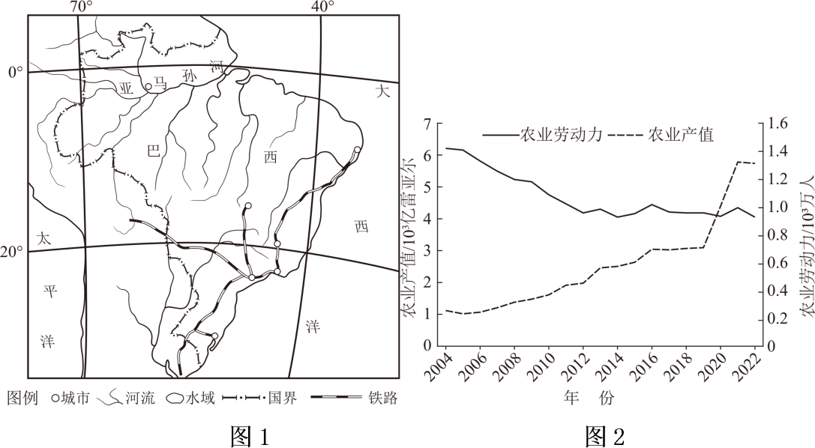
（1）内河水运巴西国内货物运输中占比较低，简述其原因。
（2）从竞争力角度，简析巴西工业比重下降的原因。
（3）分析巴西农业发展促进城镇化水平上升的原因。
【答案】（1）巴西东南沿海经济发达，内河水运条件较差，陆路货运量大；北部亚马孙河水运条件优越，但经济不发达，水运量较小。
（2）劳动力成本较高，劳动密集型工业成本优势较弱；技术研发投入不足，工业技术落后，技术密集型工业竞争力不强。
（3）农业用地人均占有量大，分布集中连片；劳动力成本较高；使用大型农业机械，实施规模化生产；农业劳动力过剩，农村人口向城镇迁移，促进城镇化水平上升
【解析】
【分析】本题以巴西经济发展为背景，设置3小题，涉及巴西的交通、工业和城镇化率等相关知识，考查学生获取解读信息、调动运用知识的能力，体现了区域认知、综合思维及地理实践力的学科素养。
【小问1详解】
读图1联系已学可知，巴西东南沿海经济发达，河流受降水季节变化大的影响，且河流间没有运河沟通，不能形成便利水运网络，水运条件较差，铁路等陆路交通形成放射式路网，陆路的货运量大；北部亚马孙河水量充沛、水流平缓，水运条件优越，但由于气候过于潮湿闷热，人口、城市稀少，经济不发达，水运量较小。综上所述，内河水运在巴西国内货物运输中占比较低。
【小问2详解】
据材料一可知，巴西“成为拉美地区最大的中等收入国家”，由此可知巴西劳动力成本较高，发展劳动密集型工业，与拉美地区其它发展中国家相比，没有成本优势；与发达国家相比，巴西在科技研发投入相对较少，技术研发投入不足，导致工业技术落后，技术密集型工业竞争力不强。
【小问3详解】
据材料二可知，巴西总人口约2亿，农业用地约2.4亿公顷，农业用地人均1公顷，由此可知农业用地人均占有量大；巴西地形以高原平原为主，地形平坦开阔，耕地集中连片分布，有利于农业机机械化生产；读图2结合上题分析可知，巴西劳动力成本较高，为降低生产成本，使用大型农业机械，实施规模化生产，农业产值迅速升高，同时机械化生产导致农业劳动力过剩，农业劳动力不断减少，农村人口为寻找就业机会向城镇迁移，城镇人口比重增加，促进城镇化水平上升。
27. 阅读材料，完成下列问题。
材料一：生物是在古老的地质历史和特殊的地理环境下长期演化形成的。青藏高原是新构造运动以来，地球上强烈隆起的最高、最年轻的高原。因高原差异抬升，雅鲁藏布江不同河段形成宽、窄不等的河谷，其中M河段河谷较宽阔。
材料二：受大气环流和地形的共同影响，河谷地区盛行风向随季节发生明显变化。下图为雅鲁藏布江及周边地区略图。
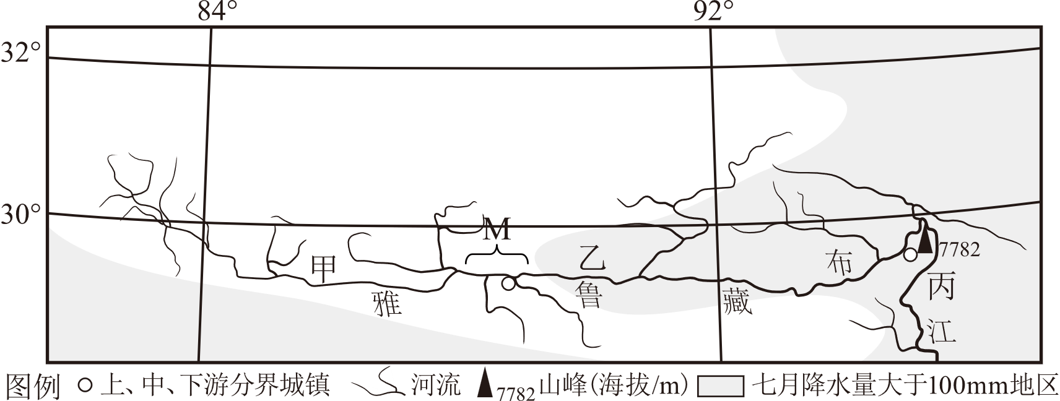
（1）甲、乙、丙三地物种数量变化趋势是____，解释其自然原因____。
（2）雅鲁藏布江中游河谷地区冬、夏季盛行风向分别是____风、____风。试分析盛行风冬季强于夏季的原因____。
（3）野外考察发现，M河段河床上经常会冲刷出新水道，试从自然环境整体性的角度说明原因。
【答案】（1） ①. 增加 ②. 高原差异抬升，河流下切，相对高差变大，垂直分异显著；降水量增加，水热条件更适宜不同生物生长；生物生存环境多样化，为古老物种避难、延续、分化，新物种的产生创造了条件。
（2） ①. 偏西 ②. 偏东 ③. 冬季受南移西风带控制，西风顺河谷地势而下，风力较强；夏季西南季风在下游转向，由东向西逆河谷地势而上，东风较弱。
（3）河谷宽阔，河漫滩面积大；河床比降小，汛期流水侧蚀强；植被覆盖少，沉积物松散；降水、冰雪融水补给为主，水量季节变化大；汛期含沙量大，易造心滩和浅滩，堵塞原水道；季节性冻融；易冲出新水道。
【解析】
【分析】本题以雅鲁藏布江及周边地区略图为背景，设置3小题，涉及物种数量、盛行风及地理环境的整体性等相关知识，考查学生获取解读信息、调动运用知识的能力，体现了区域认知、综合思维及地理实践和力的学科素养。
【小问1详解】
读图可知，甲、乙、丙分别位于雅鲁藏布江的上游、中游、下游，越往下游水热条件优越，物种数量越多。由材料可知，青藏高原是新构造运动以来，地球上强烈隆起的最高、最年轻的高原。高原差异抬升，河流往东，流速加快，下切侵蚀加强，相对高差变大，水热的垂直分异显著；读图可知，雅鲁藏布江自西向东，降水量增加，水热条件更适宜不同生物生长；由甲至丙，由冷干高原至湿润峡谷，生物生存环境多样化，且地形较为封闭，为古老物种避难、延续、分化，新物种的产生创造了条件。
【小问2详解】
由材料可知，受大气环流和地形的共同影响，河谷地区盛行风向随季节发生明显变化。结合纬度位置可知，雅鲁藏布江位于30°纬线附近，冬季，太阳直射点南移，西风带随之南移致30°纬线附近，受南移西风带控制，中游河谷地势西高东低，西风顺河谷地势而下，风力较强；夏季，西南季风受青藏高原地形阻挡，部分气流沿着河谷深入，在中游河谷地区转向形成偏东风，由于地势西高东低，偏东风受地形抬升影响势力较弱。
【小问3详解】
由材料可知，M河段河谷较宽阔，说明该河段地形较为平坦开阔，河漫滩面积大，河流摆动空间大；地形较为平坦开阔，河床比降小，流速较缓，汛期流水侧蚀强；读图可知，中、上游气候干旱，降水少，植被稀疏，地表多松散碎屑物，沙源物质丰富；河流以冰雪融水和降水补给为主，夏季对流旺盛多降水，夏季气温高、冰雪融水融水补给量大，有明显的夏汛，水量季节变化大，流水的冲淤季节变化显著；夏季汛期河流径流量大，含沙量大，随着水流减速泥沙沉积，在宽谷处易形成心滩和浅滩，堵塞原水道；同时，随着气温升高，季节性冻土的冻融，部分河岸物质松散，洪水期易冲出新水道。
28. 阅读材料，完成下列问题。
材料一：巴音河流域地处柴达木盆地东北部德令哈市，年均日照时数2879h，年均温仅1~5℃，年降水量176.3mm，夏季降水量占全年的56~84%，年蒸发量2000~2500mm。该流域草地一般5月中旬返青，9月上旬枯黄，生长期仅120天左右。气候、地形和土壤因子是草地所在区域生态系统的原生自然条件，可以反映草地自然质量。
材料二：下图为巴音河流域局部地区土地利用和地形图。
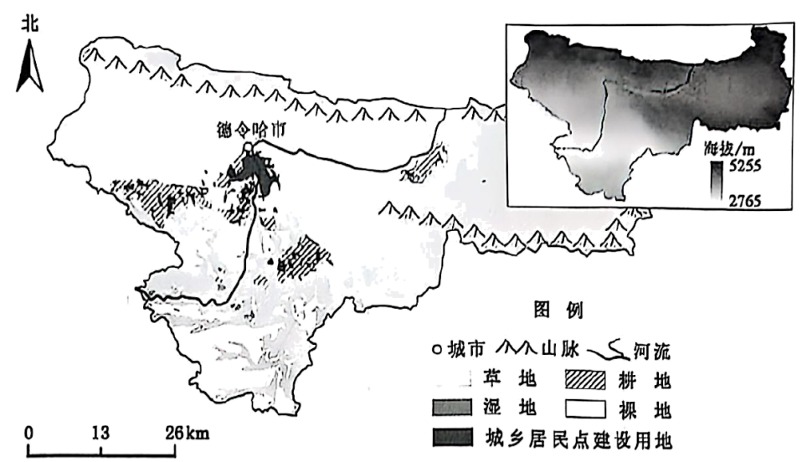
（1）从规模和空间分布角度，分析耕地开垦和城乡居民点的关系。
（2）简析图示南部地区草地与裸地、湿地交错分布的自然原因。
（3）从气候角度，分析巴音河流域草地生态系统的脆弱性。
（4）写出草地质量分等土壤因子中的至少两个评价指标，并说出选择的理由。
【答案】（1）城乡居民点规模大（或小），人口多（或少），耕地开垦规模大（或小）；分布在耕作便利的城乡居民点周边。
（2）南部地形有起伏，不同地貌部位，水热条件小尺度地域分异，形成不同的小环境，影响草类生长。
（3）5~9月（暖季）天气变化复杂，气温日较差大；并有间断性干旱，草不能正常生长，且生长期短；雨季多阵雨，易造成地面水蚀；10月至次年4月（旱季）地面风蚀强；蒸发量大，土地易盐碱化。
（4）评价指标：有效土层厚度、土壤质地、土壤有机质含量、腐殖质层厚度。理由：影响植物根系深度、土壤结构、土壤生物多样性等，影响土壤水分、养分储存和运移规律，影响植物吸收利用，草地生产能力，影响草地质量。
【解析】
【分析】本题以巴音河流域的气候资料及局部地区土地利用和地形图为背景，设置4小题，涉及农业、植被、生态系统脆弱性及土壤因子等相关知识，考查学生获取解读信息、调动运用知识的能力，体现了区域认知、综合思维及地理实践力的学科素养。
【小问1详解】
读图可知，从空间分布来看，耕地分布在城乡居民点周边，可方便居民就近耕作；从规模来看，耕地规模与城乡居民点规模大致呈正相关，城乡居民点规模大，人口多，劳动力充足，开垦的耕地规模大，反之，城乡居民点规模小，人口少，劳动力少，开垦的耕地规模小，
【小问2详解】
据材料一可知，巴音河流域整体气候干旱。读图可知，南部地形相对北部地势起伏更低，有利于地表径流的汇集，热量相对充足，整体以草地为主，但由于地势起伏，地表水和地下水的空间分布差异，不同地貌部位，水热条件小尺度地域分异，影响草类生长，低洼地带积水形成湿地、凸地可能形成裸地，从而形成了南部地区草地与裸地、湿地交错分布的态势。
【小问3详解】
据材料一可知，巴音河流域“年降水量176.3mm”，气候干旱，5~9月太阳直射点北移，气温升高，正值当地暖季，草地“5月中旬返青”，但由于天气变化复杂，气温日较差大，夜间低温影响草类生长；暖季有间断性干旱，水资源不足，草类不能正常生长；“年均温仅1~5℃”，草地生长周期短，只有“120天左右”，植被自我修复能力弱；夏季降水量占全年的56~84%，比例大，雨季多阵雨，易造成地面水蚀，影响草地生态系统稳定；10月至次年4月为旱季，降水少，草地枯黄，风力强劲，地面风蚀强，表层土壤贫瘠、土层薄；“年蒸发量2000~2500mm”，蒸发量大，土壤水分蒸发，地表易盐碱化。
【小问4详解】
联系已学可知，土壤由矿物质、有机质、空气和水分组成，土壤的肥力取决于有机质及土壤水、肥、气、热的协调程度，故草地质量的评价指标有①土壤质地，土壤固体颗粒粒径大小及组成，影响土壤通气性、透水性和保水性，影响土壤中水分、养分的储存和运移；②土壤有机质含量、腐殖质层厚度，土壤有机质、腐殖质由生物残体分解形成，含量高低直接影响土壤养分供应能力，影响土壤生物多样性，同时还会影响土壤结构，有机质、腐殖质高的土壤，保水保肥性强，草地生产能力高，草地质量优；③有效土层的厚度，直接影响植物根系深度，影响植物根系从土壤中汲取水肥的能力，影响草地生产能力和草地质量。

